Советы выпускникам
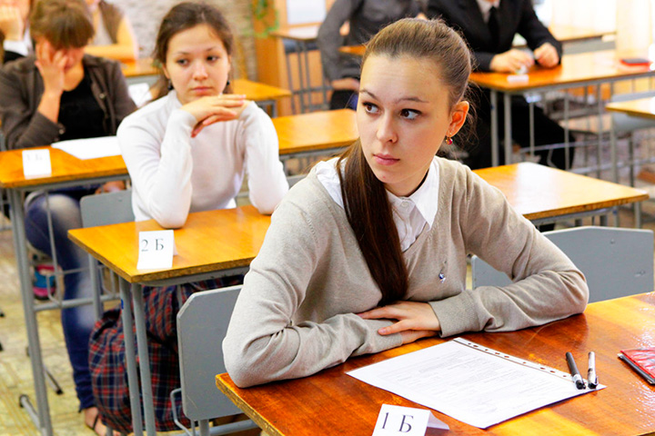
- ЕГЭ – лишь одно из жизненных испытаний, многие из которых еще предстоит пройти. Не придавайте событию слишком высокую важность, чтобы не увеличивать волнение.
- При правильном подходе экзамены могут служить средством самоутверждения и повышением личностной самооценки.
- Заранее поставьте перед собой цель, которая вам по силам. Никто не может всегда быть совершенным. Пусть достижения не всегда совпадают с идеалом, зато они ваши личные.
- Не стоит бояться ошибок. Известно, что не ошибается тот, кто ничего не делает.
- Люди, настроенные на успех, добиваются в жизни гораздо больше, чем те, кто старается избегать неудач.
- Будьте уверены: каждому, кто учился в школе, по силам сдать ЕГЭ. Все задания составлены на основе школьной программы. Подготовившись должным образом, вы обязательно сдадите экзамен.

Некоторые полезные приемы
- Перед началом работы нужно сосредоточиться, расслабиться и успокоиться. Расслабленная сосредоточенность гораздо эффективнее, чем напряженное, скованное внимание.
- Заблаговременное ознакомление с правилами и процедурой экзамена снимет эффект неожиданности на экзамене. Тренировка в решении заданий поможет ориентироваться в разных типах заданий, рассчитывать время. С правилами заполнения бланков тоже можно ознакомиться заранее.
- Подготовка к экзамену требует достаточно много времени, но она не должна занимать абсолютно все время. Внимание и концентрация ослабевают, если долго заниматься однообразной работой. Меняйте умственную деятельность на двигательную. Не бойтесь отвлекаться от подготовки на прогулки и любимое хобби, чтобы избежать переутомления, но и не затягивайте перемену! Оптимально делать 10-15 минутные перерывы после 40-50 минут занятий.
- Для активной работы мозга требуется много жидкости, поэтому полезно больше пить простую или минеральную воду, зеленый чай. А о полноценном питании можно прочитать в разделе «Советы родителям» (см. ниже).
- Соблюдайте режим сна и отдыха. При усиленных умственных нагрузках стоит увеличить время сна на час.

Рекомендации по заучиванию материала
- Главное – распределение повторений во времени.
- Повторять рекомендуется сразу в течение 15-20 минут, через 8-9 часов и через 24 часа.
- Полезно повторять материал за 15-20 минут до сна и утром, на свежую голову. При каждом повторении нужно осмысливать ошибки и обращать внимание на более трудные места.
- Повторение будет эффективным, если воспроизводить материал своими словами близко к тексту. Обращения к тексту лучше делать, если вспомнить материал не удается в течение 2-3 минут.
- Чтобы перевести информацию в долговременную память, нужно делать повторения спустя сутки, двое и так далее, постепенно увеличивая временные интервалы между повторениями. Такой способ обеспечит запоминание надолго.

